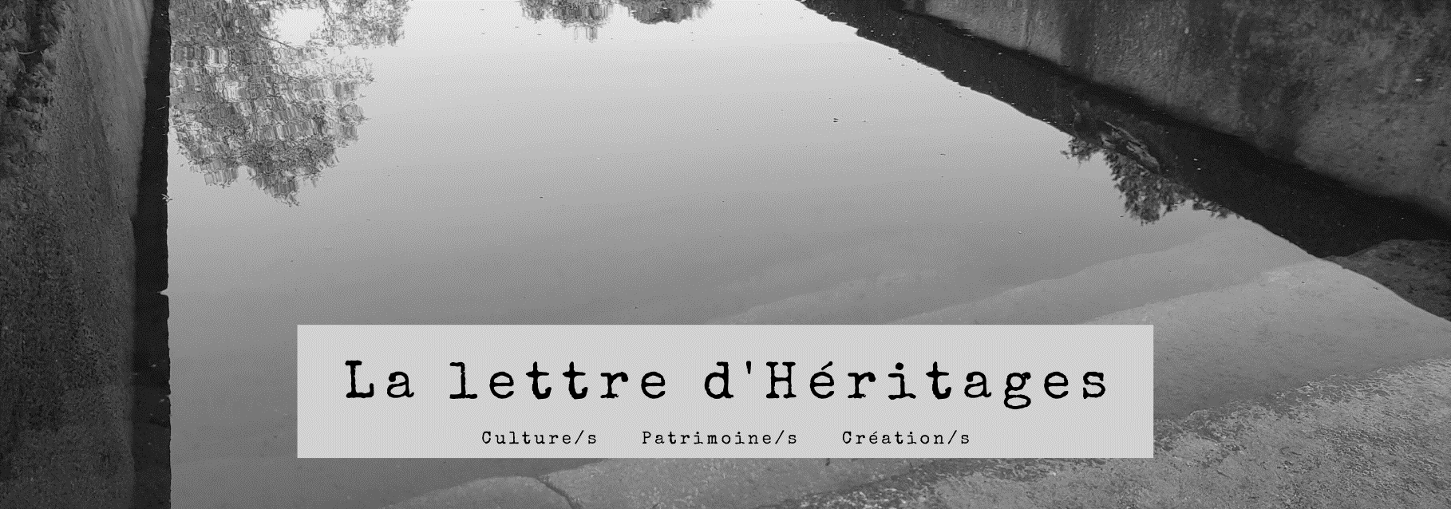

5 | juillet 2021

Bonne lecture, bonnes vacances et rendez-vous en septembre !

Sommaire









Les membres d’Héritages à la une

Focus sur Claude Coste

Un cas précoce de confinement en Italie : le consul Bibulus

Ethnomusicologie : naissance du site « Les Réveillées »

Romain Rolland dans une édition de Claude Coste

Le symbole "cœur" expliqué par Nicolas Vernot

Focus sur Luciana Santos Lima

Parution d’un dossier « Monuments ou tombeaux ? Ouvrir le temps »

Sur le baroque ibéro-américain : parution d’un essai de Juan-Carlos Baeza-Soto

Véronique Dassié parle des collections muséales

Appels à contributions

Appel à communications « Labels et patrimoines forestiers »

Appel à communications « Catastrophes patrimoniales. Notre-Dame de Paris au risque de la comparaison »

Appel à communications « Un patrimoine pour l’avenir / Une science pour le patrimoine »

Appel à contributions pour le colloque « Littérature <– écritures –> Soin »

Appel à contributions pour le colloque « Raconter et exposer les minorités : médiations muséales en France et en Amérique du Nord »

Manifestations scientifiques

Fouilles archéologiques à Genainville en juillet

Journées « Introduction à l’ethnologie : l’attachement »

Journées d’étude « L’arbre qui cache la forêt »

Prenez soin de vous

Informations

Création de la Chaire « PCI & Développement durable »

Naissance des carnets d’Héritages sur hypotheses.org

Un été culturel au musée d’Archéologie Nationale

# Les membres d’Héritages à la une

## Focus sur Claude Coste

*Depuis quand as-tu rejoint le département de Lettres de l’université et quelles y sont tes principales activités ?*

Élu à Cergy en 2016, directeur du département de Lettres depuis 2018, j’enseigne principalement en Master (Recherche, MEEF, IEC) et encadre une dizaine de thèses (littérature française et francophone). Mes cours portent sur les littératures des XXe et XXIe siècles.

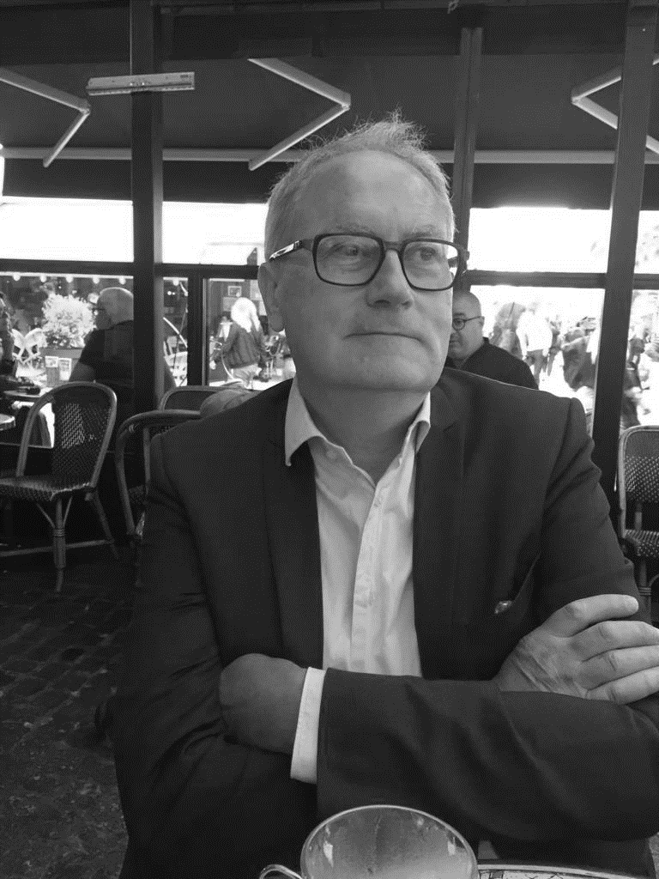 *Comment tes travaux s’intègrent-ils dans les axes de recherche d’Héritages ?*

Je m’intéresse aux processus de création dans le cadre de la critique génétique (études des manuscrits, des avant-textes, des éditions successives).

J’ai ainsi édité au Seuil plusieurs des cours et séminaires de Roland Barthes au Collège de France (*Comment vivre ensemble*) et à l’EPHE (*Le Discours amoureux*, *Sarrasine de Balzac*). Les relations de la littérature et de la musique constituent également une constante de ma recherche ; dans *Les Malheurs d’Orphée* ou *Orphée ou les Sirènes*, je m’intéresse à la manière dont la musique inspire la création littéraire. Vient de paraître chez Classiques Garnier l’édition critique de *Musiciens d’aujourd’hui* de Romain Rolland (en collaboration avec Danièle Pistone).

*Deux mots sur ta dernière publication : sur quel sujet porte-t-elle ? quelle est son approche ?*

Refusant d’opposer la dimension esthétique et la dimension idéologique des œuvres, j’analyse la littérature comme un ensemble de formes qui interrogent le monde. Il s’agit pour moi de refuser autant une approche formaliste et autotélique de l’art qu’une approche moralisatrice et documentaliste qui juge le texte à l’aune de son référent.

*Morales de la forme*, qui va paraître chez Classiques Garnier en 2021, propose une série d’études consacrées à des auteurs très divers (de Jules Barbey d’Aurevilly à des écrivains contemporains comme Gérard Macé, Tanguy Viel ou Éric Chevillard, en passant par Marcel Proust, Albert Camus, Henri de Montherlant, Mirelle Sorgue, Louise de Vilmorin…). Il s’agit, dans ce livre, de montrer comment le choix de telle ou telle forme (grammaticale, littéraire, musicale…) entre dans l’élaboration d’une vision du monde. Mon travail se situe, bien sûr, dans le sillage du *Degré zéro de l‘écriture* de Barthes, qui définit l’« écriture » comme « responsabilité de la forme ». Depuis ma thèse, l’œuvre de Barthes se présente comme le fil conducteur de ma recherche (*Roland Barthes moraliste*, 1998, *Bêtise de Barthes*, 2012, *Roland Barthes ou l’art du détour*, 2016).

## Un cas précoce de confinement en Italie : le consul Bibulus

[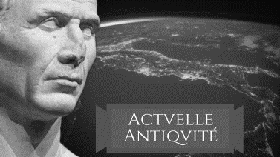](https://actuelmoyenage.wordpress.com/2021/06/22/actuelle-antiquite-i-le-consul-confine/)Le site *Actuel Moyen Âge* a l’habitude d’utiliser les sujets d’actualité pour mieux faire connaître la période médiévale au grand public et pour déconstruire les nombreux préjugés qui lui sont associés. Pour la deuxième fois, le site s’est ouvert à la période antique fin juin 2021 pour devenir le temps d’une semaine *Actuelle Antiquité*.

**Vivien Barrière** (MCF CY) revient sur les mésaventures de Bibulus, le collègue consul d’un certain Jules César qui fut contraint par les circonstances de se terrer chez lui – premier cas documenté de confinement dès le printemps 59 av. J.-C.

Peut-on exercer le consulat en distanciel ? Pour le savoir, c’est par [ici](https://actuelmoyenage.wordpress.com/2021/06/22/actuelle-antiquite-i-le-consul-confine/).

## Ethnomusicologie : naissance du site « Les Réveillées »

[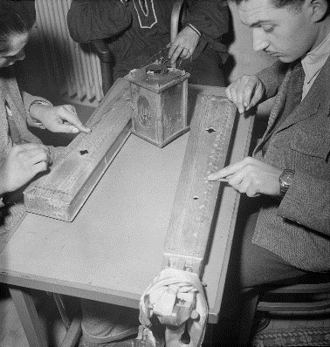](https://les-reveillees.ehess.fr/)**Marie-Barbara Le Gonidec** (IE, ministère de la Culture) et François Gasnault sont heureux de nous annoncer la mise en ligne d’un site dédié aux archives des enquêtes ethnomusicologiques conduites par le Centre d’ethnologie française entre 1939 et 1984 : [Les Réveillées](https://les-reveillees.ehess.fr).

Ce site rend accessibles les enregistrements, photographies, films et archives textuelles de ces enquêtes, par 36 dossiers de terrains, par 14 articles thématiques (et bien davantage demain) relevant de quatre "parcours" : Musiques des territoires, Instruments de musique populaires, Pratiques vocales, Fêtes et danses. Les deux responsables scientifiques ont conçu ce site pour qu’il nourrisse la recherche scientifique comme la création musicale, mais aussi, pour qu’il permette au public le plus large de se faire une idée des pratiques musicales des milieux paysans français au siècle dernier et de leur insertion dans la vie quotidienne des communautés villageoises. Une mine à explorer…

## Romain Rolland dans une édition de Claude Coste

Le 30 juin dernier, le tome VIII des *Œuvres complètes* de Romain Rolland est paru dans la collection des Classiques Garnier. Cette édition confiée à **Claude Coste** (PR CY) et à Danièle Pistone est consacrée à *Musiciens d’aujourd’hui* (édition originale en 1908).

Romain Rolland y réunit des textes publiés de 1899 à 1907. Ils concernent des compositeurs français et étrangers (de Berlioz à Wagner ou Debussy), une comparaison chère à l’auteur entre les musiques française et allemande, ainsi qu’une étude sur le mouvement musical parisien des dernières décennies.

Pour consulter la table des matières : [ici](https://classiques-garnier.com/rolland-romain-oeuvres-completes-tome-viii-musiciens-d-aujourd-hui-table-des-matieres.html).

## Le symbole "cœur" expliqué par Nicolas Vernot

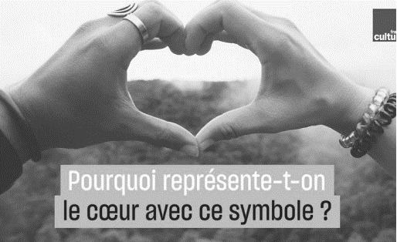Avec sa symétrie et ses deux lobes, le symbole cœur s'est imposé comme l'un des symboles les plus universels. Pourtant, il est assez différent de la forme de l'organe. Dans une vidéo de 5 min mise en ligne sur le site de France Culture, **Nicolas Vernot** (chercheur associé à Héritages) explique l'histoire du symbole "cœur" : [ici](https://www.franceculture.fr/histoire/pourquoi-represente-t-le-coeur-avec-ce-symbole).

Nicolas Vernot est un historien spécialisé dans les armoiries, les emblèmes, les signes et les symboles. En 2022, sera publié son ouvrage intitulé *Armorial du Jura (canton du Jura, Jura bernois, Bienne, Birseck, Laufonnais - XIIIe siècle -1815)*. Uniquement basé sur des sources originales vérifiées en archives, richement illustré par des documents originaux et des centaines de dessins inédits, cet ouvrage viendra clore la série des armoriaux consacrés à la Suisse romande. Il comprend d'ores et déjà 600 patronymes jurassiens suisses.

Pour plus d’informations et participer à la souscription : [ici](https://armorialjura.wordpress.com/).

## Focus sur Luciana Santos Lima

*Luciana Santos Lima, vous êtes doctorante dans l'axe 1 de l'UMR Héritages, pouvez-vous nous présenter votre parcours ?*

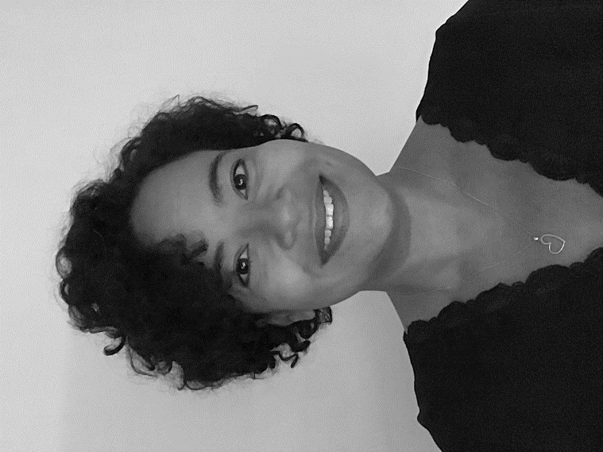Mon parcours est assez ordinaire. Je suis rentrée à l’université tardivement, comme une partie de ma génération qui a été obligée d’abord de travailler, ensuite de penser aux études. Depuis petite je rêvais d’être professeure, j’ai donné des cours à mes cousines et mes cousins plus jeunes que moi. J’ai étudié les lettres, françaises et portugaises, à l’Universidade Estadual de Feira de Santana, dans laquelle j’ai eu l’opportunité de devenir professeure. Jusqu’en 2018 mes études ont été dirigées vers la didactique des langues, raison pour laquelle j’ai suivi un M2 en sciences du langage à l’Université de Poitiers.

*Vous travaillez à partir de textes de quatre écrivaines noires qui ont fait de leurs écrits un instrument de lutte contre le pouvoir patriarcal. Pouvez-vous nous en dire plus sur vos recherches ?*

Il me semble que le combat de ces écrivaines n’est pas seulement contre le pouvoir patriarcal. L’intersectionnalité des femmes noires est un sujet récurrent dans certaines œuvres. Un des objectifs de mes recherches est de découvrir si leurs œuvres dialoguent ou si elles divergent et comment les écrivaines se servent de leurs plumes pour faire de la littérature un instrument contre les contraintes subies par ces femmes, malgré la distance des continents (africain, américain et européen) qui les sépare.

Sujet de thèse : *Le combat, la résistance et l'émancipation de la femme noire dans des sociétés patriarcales à partir des œuvres de Conceição Evaristo (Brésil), Paulina Chiziane (Mozambique), Scholastique Mukasonga (Rwanda) et Marie NDiaye (France)*, par Luciana Santos Lima, sous la dir. de Rémi Astruc et Humberto Luiz Lima de Oliveira.

## Parution d’un dossier « Monuments ou tombeaux ? Ouvrir le temps »

Le 13e numéro de *Mémoires en jeu* (2021) a vu la publication du dossier « Monuments ou tombeaux ? Ouvrir le temps », coordonné par **Octave Debary** (PR Université de Paris, chercheur associé à Héritages) et Annette Becker. On y trouve interrogées un certain nombre de dimensions du terme « monument », celles qui le rapportent à la mort, au deuil, à la disparition 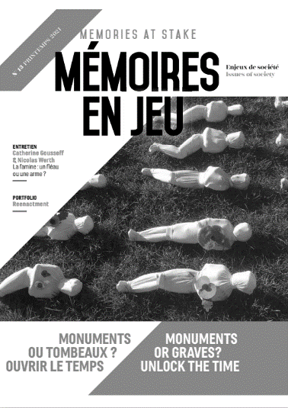tragique ou héroïque dans les guerres et à leur commémoration, et aussi au progrès, à l’espoir d’embellissement des lieux où les êtres humains vivent, comme à la contestation voire à l’instrumentalisation de l’histoire.

A noter également que notre collègue **Sylvie Sagnes** (CR CNRS) y publie un article intitulé « Signer pour la cité. Surclassement patrimonial et engagement pour el monument à Carcassonne ».

Plus d’informations : [ici](https://heritages.cyu.fr/navigation/evenements/fil-dactualite/monuments-ou-tombeaux-ouvrir-le-temps).

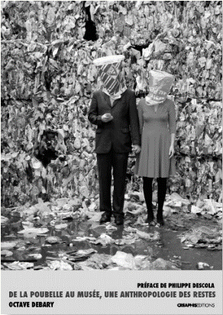Nous en profitons pour signaler la sortie de la 2nde édition du livre d’Octave Debary *De la poubelle au musée, une anthropologie des restes*, préfacé par Philippe Descola (2021). Ce livre explore la difficulté à nous séparer des objets dont on a perdu l’usage, à nous défaire de l’histoire qui nous lie à eux. Il s’intéresse au paradoxe qu’implique la conservation de ce dont on veut se débarrasser : impossible oubli que le travail de mémoire tente de domestiquer. L’auteur interroge le pouvoir d’en faire autre chose (de les recycler), de se les transmettre (dans les vide-greniers), d’en jouer (au théâtre), de s’en emparer pour créer (dans l’art), ou notre refus de les perdre (le patrimoine), comme notre besoin de les enfermer (au musée)… Autant d’arts d’accommoder les restes par lesquels la mémoire se construit comme un art de la récupération, du chiffonnage, du ­réemploi. Un art de se souvenir. Plus d’informations : [ici](https://heritages.cyu.fr/navigation/evenements/fil-dactualite/de-la-poubelle-au-musee).

## Sur le baroque ibéro-américain : parution d’un essai de Juan-Carlos Baeza-Soto

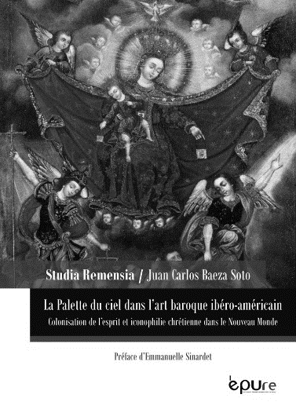Juste avant de partir comme Professeur à Sorbonne Paris Nord, notre collègue **Juan-Carlos Baeza-Soto** (MCF CY) nous annonce la publication d’un essai qui a bénéficié de l'appui financier de l'UMR : *La palette du ciel dans l’art baroque ibéro-américain*.

Lorsqu'un conquérant conscient de sa supériorité colonise un territoire, il ne se sert pas seulement de la puissance des armes et des techniques. Il importe et impose aussi un système de normes, de croyances et des formes d'expression artistique pour asseoir un projet politique qui lui semble d'entrée de jeu légitime. Située aux confins de l’histoire culturelle et de l’histoire des arts, cette étude s’efforce d’ouvrir de nouvelles perspectives sur la création artistique à l’époque baroque dans une Amérique Latine en voie de colonisation par les Européens, en analysant plus particulièrement le contexte d’apparition du syncrétisme religieux.

Plus d’informations sur le site de l’éditeur : [ici](https://www.lcdpu.fr/livre/?GCOI=27000100540460).

## Véronique Dassié parle des collections muséales

Retrouvez l’intervention de **Véronique Dassié** lors de la dernière journée de Métis « Collections muséales, racines d’un territoire ? » en [vidéo](https://www.youtube.com/watch?v=Nf_7q351L4c&t=1244s).

Le compte-rendu est disponible sur le site de l'association, aux côtés de ceux des deux autres Rencontres du cycle des Rencontres muséo Paca : [ici](https://metis-lab.com/2021/07/04/compte-rendu-de-la-rencontre-museo-paca-du-15-juin-2021-collections-museales-racines-dun-territoire/).

# Appels à contributions

## Appel à communications « Labels et patrimoines forestiers »

Le Groupe d’Histoire des Forêts Françaises (GHFF) souhaite se pencher, à travers sa journée d’études annuelle, sur cette question de la quête du label dans le milieu forestier, de son passé, de ses racines, de ses motivations, de son échelle, des territoires concernés et de ses liens avec la notion de patrimoine. Co-organisée par **Véronique Dassié** (CR CNRS), cette journée d’étude se tiendra à la MAP de Charenton-le-Pont le 29 janvier 2022.

Date limite : **15 septembre** 2021. Plus d’informations : [ici](https://heritages.cyu.fr/navigation/evenements/fil-dactualite/appels-a-communications-labels-et-patrimoines-forestiers).

## Appel à communications « Catastrophes patrimoniales. Notre-Dame de Paris au risque de la comparaison »

Organisée par le GT EMOBI du chantier scientifique de Notre-Dame, le CNRS et le ministère de la Culture, la rencontre aura lieu à l’INP les 16 et 17 décembre 2021. **Véronique Dassié** y prononcera notamment une des conférences d’ouverture.

En soumettant la destruction de Notre-Dame de Paris du 15 avril 2019 au risque de la comparaison, l’enjeu consiste à mettre au jour une sorte de grammaire de la catastrophe patrimoniale, en utilisant les outils de l’anthropologie des émotions patrimoniales et des catastrophes, tout en restant attentifs aux singularités dont chaque événement est porteur et qui révèlent les modalités contemporaines des sensibilités patrimoniales de nos sociétés.

Date limite : **15 septembre** 2021. Plus d’informations : [ici](https://heritages.cyu.fr/navigation/evenements/fil-dactualite/appel-a-contributions-catastrophes-patrimoniales).

## Appel à communications « Un patrimoine pour l’avenir / Une science pour le patrimoine »

Dans le cadre de la présidence française du Conseil de l’Union européenne au 1er semestre 2022, la Fondation des Sciences du Patrimoine organise avec la Commission européenne et en partenariat avec le ministère de la Culture et le CNRS une manifestation dédiée aux sciences du patrimoine en Europe : « Un patrimoine pour l’avenir / Une science pour le patrimoine - Une aventure européenne de la recherche et de l’innovation ». Elle se tiendra les 15 et 16 mars 2022 à Paris.

L’objectif de cet événement est de mettre en lumière les sciences du patrimoine dans toute leur diversité, en France et en Europe, et d’interroger leur rôle central pour les grands enjeux contemporains (sociaux, culturels, environnementaux, économiques ou politiques), ainsi que leur articulation avec les grandes initiatives européennes qui seront évoquées durant le colloque : le pacte vert pour l’Europe, la stratégie numérique de l’Europe, les actions en direction des industries culturelles et créatives, le Nouveau Bauhaus.

Afin de nourrir le programme du colloque, l’équipe de coordination lance un appel à communications pour éclairer l’une des quatre thématiques suivantes :

1. Un patrimoine réflexif pour une société résiliente
2. Une gestion pérenne du patrimoine culturel
3. Le patrimoine culturel dans un contexte changeant
4. Le patrimoine face au changement climatique et environnemental

Date limite : **4 octobre** 2021. Plus d’informations : [ici](https://heritages.cyu.fr/navigation/evenements/fil-dactualite/aac-un-patrimoine-pour-lavenir-une-science-pour-le-patrimoine).

## Appel à contributions pour le colloque « Littérature <– écritures –> Soin »

Un appel à contributions est lancé par **AMarie Petitjean** (MCF CY) et **Sylvie Brodziak** (PR CY) pour un colloque international prévu à Cergy les 11 et 12 mai 2022 : *Littérature <- écritures -> Soin. Soignés / soignants : quelles pratiques du récit ?*

Date limite : **1er novembre** 2021. Plus d’informations : [ici](https://heritages.cyu.fr/navigation/evenements/fil-dactualite/appel-a-contributions-litterature-ecritures-soins).

## Appel à contributions pour le colloque « Raconter et exposer les minorités : médiations muséales en France et en Amérique du Nord »

Un appel à contributions est lancé pour ce colloque international prévu les 20-21 avril 2022 au musée du quai Branly et sur le campus Condorcet. Y seront abordées les relations entre les minorités et les musées / sites patrimoniaux en Amérique du Nord et en France en abandonnant le point de vue majoritaire, qui se décline en termes de domination et d’assignation, pour renverser le regard.

En se situant du point de vue de l’expérience minoritaire, la minorité peut être envisagée ans sa capacité à agir (Ndiaye, 2008 ; Chassain et al., 2016). Les minorités sont perçues et définies par le groupe majoritaire en tant que mineures selon deux principes qui ne s’excluent pas : celui du nombre, qui identifie différents traits religieux, ethniques ou culturels, et celui du statut, qui caractérise ce qui est tenu pour mineur, renvoyé à la mémoire des vaincus, à l’absence d’histoire. Dans la relation des minorités aux musées, il est possible de distinguer deux mouvements qui, bien qu’autonomes, interagissent. Le premier, sans doute le plus documenté, par lequel les musées ont essayé de « décoloniser » les récits sur l’expérience minoritaire (Chivallon, 2013). Le second par lequel les groupes minorisés ont promu l’émergence de contre-récits indépendants, sous des formes diverses, leurs actions précédant souvent la réévaluation critique des politiques muséales (Laithier et al., 2008).

Date limite : **30 novembre** 2021. Plus d’informations : [ici](https://www.fabula.org/actualites/raconter-et-exposer-les-minorites-mediations-museales-en-france-et-en-amerique-du-nordtelling-and_102828.php).

# Manifestations scientifiques

## Fouilles archéologiques à Genainville en juillet

Les fouilles du vallon de Genainville se poursuivent **jusqu’au 30 juillet**. A cette occasion, les portes sont ouvertes en semaine pour découvrir le site des Vaux-de-la-Celle, son temple, ses bassins et son vaste édifice de spectacle. C’est surtout l’occasion de découvrir le site en pleine activité avec l’équipe de fouilles au travail ! Ces travaux de terrain, soutenus financièrement par la DRAC Ile de France, CY Cergy-Paris Université, l’UMR Héritages, le département du Val d’Oise et la société Ithaque Services sont organisés chaque année par **Vivien Barrière** (MCF CY), en étroite collaboration avec l’AEVA, l’association étudiante valdoisienne d’archéologue basée à l’université de Cergy depuis 2004.

Comment venir ? Rendez-vous place de l’église à Genainville : remontez la place, prenez à gauche et suivez les panneaux. Une aire de stationnement est disponible à 200 m de l’entrée du site archéologique.

## Journées « Introduction à l’ethnologie : l’attachement »

Destinées à un large public, ces deux journées de formation font le point sur l’état des connaissances en ethnologie autour d’un sujet en lien avec l’actualité. En 2021, le thème choisi est celui de l’attachement. La pandémie de COVID 19 ayant largement bouleversé nos vies quotidiennes, c’est tout un ensemble d’attachements aux autres, au travail, au corps, à la santé, aux objets, au patrimoine… qui a été chamboulé et dont il sera question.

Les 7 et 8 octobre 2021, **Véronique Dassié** (CR CNRS), **Anne Monjaret** (chercheuse associée), **Anne Raulin** (chercheuse associée) et **Sylvie Sagnes** (CR CNRS) participeront à ces journées de formation au Musée du quai Branly. Plus d’informations : [ici](https://heritages.cyu.fr/navigation/evenements/fil-dactualite/introduction-a-lethnologie-lattachement).

## Journées d’étude « L’arbre qui cache la forêt »

Présidée par **Christine Vial Kayser** (membre associée), l’association Asie-Sorbonne organise des journées d’étude du 19 au 20 novembre 2021 en présentiel et en visioconférence à l’INHA. Il s’agit d’initier une réflexion sur la dynamique de la relation à l’arbre—et, par-delà, à la nature—en Asie, ses déterminants culturels et universels, physiologiques et émotionnels.

Point de départ ? l’exemple de la pratique japonaise de l’immersion dans une forêt appelée Shinrin-yoku ou « bain de forêt » (ou encore sylvothérapie).

Plus d’informations : [ici](https://asiesorbonne.hypotheses.org/).

# Prenez soin de vous

Pour relâcher les tensions dues à la station assise prolongée devant l'ordinateur, qui s'accumulent au niveau des cervicales, des épaules et des lombaires, nous attirons votre attention ce mois-ci sur une nouvelle séance d'étirements consacrée au haut du corps, et proposée par le site du magazine *Elle* : [ici](https://www.elle.fr/Minceur/Maigrir-par-le-sport/Streching-comment-s-etirer-le-haut-du-corps-rapidement-3933745).

Profitez bien de ce moment de détente !

# Informations

## Création de la Chaire « PCI & Développement durable »

L'UNESCO vient de signer avec CY Cergy Paris Université la convention de création de la chaire PCI & Développement durable, qui sera occupée par **Chiara Bortolotto** pour une durée de trois ans environ, pour le bénéfice d'Héritages.

Toutes nos tutelles se sont investies pour parvenir à ce résultat, CY tout particulièrement et d'une façon décisive, nous les en remercions très vivement. Héritages a également abondé le montage financier de la chaire, après discussion et accord du conseil de laboratoire. Chiara Bortolotto sera donc des nôtres cet automne. Nous organiserons un événement avec nos tutelles pour marquer la création de la chaire.

## Naissance des carnets d’Héritages sur hypotheses.org

Deux carnets de recherche viennent d’être mis en place sur la plateforme hypotheses.org, l’un pour l’ensemble des chercheurs de l’UMR ([carnet UMR Héritages](https://umrheritages.hypotheses.org/)), l’autre dédié aux doctorants ([carnet DocHéritages](https://docheritages.hypotheses.org/)). Ces carnets sont les nôtres ! Ils constituent une belle opportunité de valoriser nos travaux, sur une plateforme d'envergure nationale. Les premiers articles y sont déjà disponibles grâce à Nouranne Fahim, Nicola Lo Calzo et Marion Coste.

Le comité de lecture du carnet des doctorants est au complet (Laura Bontemps, Anabelle Machou, Camila Melo, Jean-Philippe Saby, Molka Soussi) mais si certains d'entre vous parmi les chercheurs (permanents et associés) sont motivés pour rejoindre celui du carnet des chercheurs, c'est avec plaisir que nous vous accueillerons dans l'équipe aux côtés de Julie Amiot-Guillouet, Cécile Doustaly et Christine Laurière.

Un grand merci à Solène Hazouard et à celles et ceux qui l’ont accompagnée dans ce travail.

## Un été culturel au musée d’Archéologie Nationale

Fort du succès rencontré lors de la première édition en 2020 de l'été culturel et avec le soutien de la DRAC d'Ile-de-France, le musée d'Archéologie nationale de Saint-Germain-en-Laye a souhaité renouveler cette opération afin de favoriser la démocratisation culturelle par le biais d'ateliers pédagogiques participatifs et démonstratifs en lien avec la recherche archéologique.

À partir du 12 juillet jusqu'au 1er septembre, le MAN invite les enfants et adolescents, âgés de 4 à 16 ans, au cœur du château de Saint-Germain-en-Laye, afin de les sensibiliser au mode de vie des populations passées et aux différents métiers de l'archéologie. De la Préhistoire jusqu'aux Gallo-romains, des techniques anciennes de production du feu à la fabrication de bijoux et autres fibules, les enfants seront appelés à manipuler, découvrir, écouter et questionner l'histoire de l'Humanité et le monde qui les entoure.

Tous les lundis, mercredis, jeudis et vendredis (hors jours fériés). Ateliers gratuits sur réservation dans la limite des places disponibles : <https://musee-archeologienationale.fr/actualite/lete-culturel>

Des suggestions, des remarques sur *La lettre d’Héritages* ? Des informations à partager ?

Contact : [vivien.barriere@cyu.fr](mailto:vivien.barriere@cyu.fr) / [solene.hazouard@cyu.fr](mailto:solene.hazouard@cyu.fr)

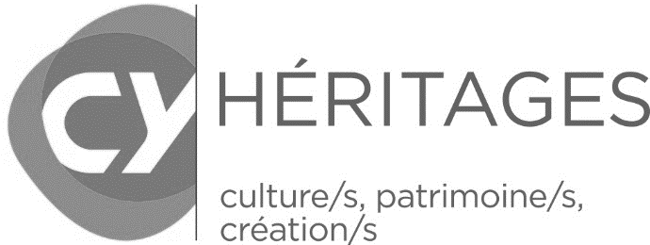  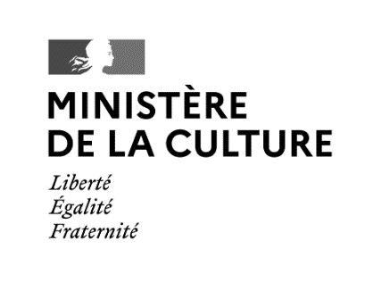

UMR 9022 Héritages. Culture/s Patrimoine/s Création/s (CY Cergy Paris Université – CNRS – ministère de la Culture)

CY Cergy Paris Université - 33 boulevard du Port – 95011 Cergy-Pontoise Cedex

<https://heritages.cyu.fr/> [@UMRHeritages](https://twitter.com/UMRHeritages)

Directrice de publication : Christine Laurière. Equipe éditoriale : Vivien Barrière, Solène Hazouard

(La lettre d’Héritages. Culture/s Patrimoine/s Création/s – n°5 – juillet 2021)